**دادگاه بلژیک اسدالله اسدی و سه هم‌دست او را به زندان‌های طولانی محکوم کرد!**

**بهرام رحمانی**

[**bahram.rehmani@gmail.com**](mailto:bahram.rehmani@gmail.com)

**دادگاه بلژیک «اسدالله اسدی»، دیپلمات جمهوری اسلامی ایران را به اتهام توطئه بمب‌گذاری در نشست مجاهدین خلق در فرانسه به ۲۰ سال زندان محکوم کرد.**

**دادگاه کیفری آنتورپ در شمال بلژیک، امروز پنج‌شنبه ۱۶ بهمن‌ماه - ۴ فوریه ۲۰۲۱، اسدالله اسدی، دبیر سوم سفارت جمهوری اسلامی ایران در وین را به دلیل توطئه برای بمب‌گذاری در نشست سازمان مجاهدین خلق در پاریس مجرم شناخته و او را به ۲۰ سال زندان محکوم کرد. سه هم‌دست اسدالله اسدی که تابعیت دوگانه ایرانی-بلژیکی دارند، به احکام زندان ‌۱۵ تا ۱۸ سال و سلب تابعیت بلژیکی محکوم شدند.**

**با وجود این‌که،‌ بارها شواهدی از اقدامات و ارتباط عاملان ترورهای مخالفان جمهوری اسلامی ایران در اروپا مشاهده شده بود، اما این نخستین بار است که یک دادگاه در اروپا، حکم محکومیت قطعی برای یک دیپلمات جمهوری اسلامی ایران را صادر می‌کند.**

**نماینده دادستانی در دادگاه آنتورپ هم که صدور این حکم را «تاریخی» خواند، اسدالله اسدی را «نخستین مقام ایرانی» برشمرد که به «جرم تروریسم» محکوم شده است.**

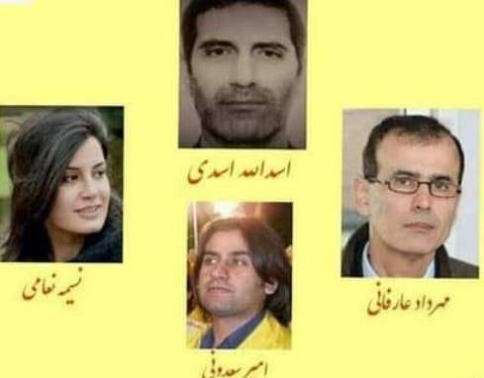

**دو هم‌دست او، امیر سعدونی و همسر وی نسیمه نعامی، که اتهامات وارده و دریافت بمب از اسدالله اسدی را پذیرفته‌اند، دفاعیات خود را با تاکید بر «اجبار» به شرکت در این عملیات و بی‌خبری از «قدرت بمب» مطرح کردند. هم‌چنین این افراد تاکید کردند که به آنان گفته‌ شده بود هدف از انجام این عملیات ایجاد ترس در حاضران بوده و به گفته وکیل نسیمه نعامی «انفجار این بمب به کشتن افراد منجر» نمی‌شده است.**

**این افراد به‌همراه مهرداد عارفانی، متهم ردیف چهارم، در طرح توطئه بمب‌گذاری نشست سالانه سازمان مجاهدین خلق در منطقه‌ای در حومه شمال پاریس، در ژوئن ۲۰۱۸ مشارکت کردند.**

**مهرداد عارفانی، متهم ردیف چهارم، در پارکینگ محل برگزاری این نشست در انتظار رسیدن دو هم‌دست دیگر خود، امیر سعدونی و نسیمه نعامی برای هدایت آنان به داخل تالار برگزاری گردهم‌آیی بوده و همان‌جا دستگیر شده است. این زوج، امیرسعدونی و نسیمه نعامی، در منطقه‌ای در شرق بروکسل بازداشت شدند.**

**دادگاه کیفری آنتورپ در حکم صادره خود، نسیمه نعامی، ۳۶ ساله، را دارای شخصیتی به غایت «موذی صفت و حلیه‌گر» توصیف کرده و او را به ۱۸ سال حبس محکوم کرد. همسر او، امیر سعدونی، ۴۰ ساله، به ۱۵ سال حبس و مهرداد عارفانی، ۵٧ ساله، را به ۱٧ سال زندان محکوم کرد.**

**بر اساس اطلاعات نوشته شده در دفترچه دوم، اسدی به برخی افراد ناشناس که نام‌ ایرانی دارند، مبالغی بین ۲۵۰۰ تا ۵ هزار یورو پرداخت کرده است.**

**پیش‌تر اعلام شده بود که در مجموع ۱۰۰ هزار یورو پول به حساب‌ بانکی امیر سعدونی و نسیمه نعامی، زوج ایرانی ساکن بلژیک واریز شده ولی منبع ارسال این پول‌ها مشخص نیست.**

**اسدالله اسدی، ۴۸ ساله و دبیر سوم پیشین سفارت ایران در اتریش است که تیرماه سال  ۱۳۹۷ به اتهام برنامه‌ریزی و تلاش برای بمب‌گذاری در گردهمایی سازمان مجاهدین خلق بازداشت شد. او حدود دو سال و نیم در بازداشت بوده است و پس از برگزاری دو جلسه دادگاه‌(۷ و ۱۳ آذرماه)، امروز پنج‌شنبه حکم نهایی او اعلام شد و براساس درخواست دادستانی بلژیک به ۲۰ سال زندان محکوم شد.**

**او از پوشش خود به عنوان دیپلمات در سفارت جمهوری اسلامی در وین استفاده کرده تا تدارک حمله به نشست «شورای ملی مقاومت مجاهدین» در منطقه ویل‌پنت در نزدیکی پاریس در سال ۲۰۱۸ را ببیند.**

**حدود ۱۰ روز مانده به اعلام حکم نهایی اسدالله اسدی، دیپلمات پیشین ایرانی و دیگر متهمان پرونده تلاش برای بمب‌گذاری در گردهمایی سازمان مجاهدین در دادگاه آنتورپ بلژیک، سعید خطیب‌زاده، سخنگوی وزارت امور خارجه جمهوری اسلامی ایران، این پرونده را یک «سناریو و عملیات فریب» خوانده و بار دیگر صلاحیت دادگاه بلژیک را برای رسیدگی به آن زیر سئوال برده بود. اما انتشار جزئیاتی تازه از این پرونده در رسانه‌ها، حکایت از این دارد که اسدالله اسدی هدایت شبکه گسترده‌ای از جاسوسان جمهوری اسلامی ایران را در اروپا و اسکاندیناوی برعهده داشته است.**

**شواهدی که دو ماه پیش در دادگاه ارائه شد نشان می‌دهد که اسدی احتمالا رییس عوامل وزارت اطلاعات جمهوری اسلامی در کل قاره اروپا بوده است.**

**نشستی که به گفته دادستانی اسدی قصد بمب‌گذاری در آن ‌را داشته با حضور چند ده هزار نفر از هواداران مجاهدین خلق و مهمان‌‌های برجسته خارجی هم‌چون استفن هارپر، نخست‌وزیر سابق کانادا و رودی جولیانی، وکیل  شخصی دونالد ترامپ برگزار شد.**

**تاکنون بسیاری از تروریست‌های جمهوری اسلامی ایران در کشورهای مختلف جهان دستگیر و محاکمه و یا مورد معامله دولت‌ها قرار گرفته‌اند. اما این اولین بار است که یک دیپلمات جمهوری اسلامی در اروپا راه افتاده و شبکه جاسوسی وسیعی درست کرده و در حالی که یک بمب بسیار قوی را در اختیار زن و شوهر جوان پناهنده قرار می‌دهد پلیس آلمان از تمامی اقدامات او فیلم‌برداری می‌کرده و سرانجام دستگیرش می‌کنند.**

**اسدالله اسدی، دیپلمات جمهوری اسلامی که در دادگاهی در بلژیک به جرم تلاش برای بمب گذاری در نشستی از مخالفین حکومت ایران محاکمه شده است، احتمالا شبکه‌ای از عوامل جمهوری اسلامی در سراسر قاره اروپا را رهبری می‌کرده است. به گزارش روزنامه دیلی اکسپرس لندن، در خودروی اسدی هنگام دستگیری‌اش در آلمان دفترچه سبزی پیدا شده که به دقت ۲۸۹ مکان در ۱۱ کشور اروپایی را نام برده که تصور می‌رود اسدی با عوامل جمهوری اسلامی ایران در آن‌ها تماس داشته است.**

**جزئیات دستگیری و محاکمه اسدی را قبلا نوشته بودم. او دو روز پیش از برگزاری نشست مجاهدین در یک رستوران «پیتزا هات» در کشور لوگزامبورگ با زوجی دیدار کرد و به آن‌ها مواد منفجره تحویل داد. این زوج ساکن آنتورپِ بلژیک، امیر سعدونی و نسیمه نعامی، هستند که آن‌ها نیز به همراه اسدی محاکمه می‌شوند. در آن دیدار سرنوشت‌ساز این دو علاوه بر مواد منفجره، یک دستگاه تلفن جدید و پاکتی حاوی ۱۶ هزار پوند از اسدی تحویل گرفتند. اسدی در ضمن دستور العمل‌های چگونگی استفاده از بمب را تحویل‌شان داد که طبق گزارش‌ها قرار بود با کنترل از راه دور‌(از فاصله ۵۰ تا ۳۰۰ متری)  منفجر شود.**

**در گزارش دیلی اکسپرس آمده که نعامی بمب را در کیسه پلاستیکی آبی قرار داده بود و قصد داشت آن‌را به مهرداد عارفانی، شاعر مقیم بلژیک، تحویل دهد تا او در پوشش حامی مجاهدین خلق در نشست پاریس شرکت کند.**

**همکاری سرویس‌های امنیتی اروپایی،‌ به خصوص بلژیک و آلمان،‌ در آخرین لحظه موفق به خنثی کردن این عملیات مرگ‌بار شد. اما شواهد پرونده نشان می‌دهد که جمهوری اسلامی اهدافی فراتر از این حمله داشته است.**

**روزنامه دیلی اکسپرس لندن، می‌نویسد: «از ۲۸۹ نقطه‌ای که در دفترچه سبز آمده ۸۶ مورد نقاطی برای بازدید، ۵۳ مورد مغازه، ۴۵ مورد رستوران و ۲۳ مورد هتل بوده‌اند. از این میان تنها ۳۸ مورد در اتریش بوده‌اند.‌(یعنی ۱۳ درصد کل) بیش‌ترین موارد در آلمان و فرانسه با به ترتیب ۱۱۴ و ۴۲ مورد بوده است.» سایر نقاط در کشورهای زیر بوده‌اند: ایتالیا، مجارستان، جمهوری چک، بلژیک، هلند، سوئد، سوئیس و لوکزامبورگ. به نظر می‌رسد اسدی به تک تک این مکان‌ها سر زده و با عواملی در آن‌ها تماس داشته است.**

**در این گزارش آمده که «اسدی با فردی از مقامات ایران به نام رضا لطفی دیدار می‌کرد که رابط بین وزارت خارجه و وزارت اطلاعات جموری اسلامی بوده است. گفته می‌شود او نیروهای وزارت اطلاعات در سفارت‌خانه‌های مختلف جمهوری اسلامی را کنترل می‌کرده و اقداماتش را هم به جواد ظریف، وزیر خارجه ایران، و هم به محمود علوی، وزیر اطلاعات، گزارش می‌داده است.»**

**هفته گذشته بیش از ۲۰ مقام سابق اتحادیه اروپا با امضای توماری از بروکسل خواستند به اقدامات «تروریستی» جمهوری اسلامی و نقض حقوق بشر توسط این حکومت رسیدگی کند. وزرای خارجه و کشور سابق از کشورهایی همچون بریتانیا، فرانسه، آلمان و ایتالیا؛ یک نخست‌وزیر و یک رییس‌جمهور سابق رومانی؛ و شماری از وزرای سابق لهستان، لیتوانی، اسلواکی، فنلاند و ایسلند از دیگر امضاء‌کنندگان تومار بودند.**

**امضاء‌کنندگان این تومار از اتحادیه اروپا درخواست کرده‌اند که کل وزارت اطلاعات و سپاه پاسداران را به عنوان نهادهای تروریستی اعلام کند. در این نامه آمده است: «شواهد غیر قابل رد در پرونده تروریستی ویل‌پنت نشان می‌دهد که مقامات ایران در عالی‌ترین سطح تدارک کشتار دسته‌جمعی می‌بینند.»**

**این تومار به بروکسل هشدار داده که اگر با جمهوری اسلامی ایران برخورد نشود این حکوت دست به انجام حملات ترویستی بیش‌تری در اروپا خواهد زد.**

**در اقدامی دیگر، ۴۰ عضو مجمع پارلمانی شورای اروپا به رییس این نهاد، ریک دیمز، نامه نوشتند و خواهان اخراج نیروهای اطلاعاتی جمهوری اسلامی از این قاره شدند. این نامه می‌گوید هرگونه بهبود روابط اقتصادی با جمهوری اسلامی باید منوط به بهبود وضعیت حقوق بشر در ایران و پایان تروریسم حکومت ایران در خاک اروپا شود. سناتور روبرتو رامپی از حزب دموکرات ایتالیا‌(با گرایش چپ میانه) به عنوان مسئول هیات ایتالیایی در مجمع پارلمانی شورای اروپا نامه را منتشر کرد.**

**آنا زابورسکا، رییس هیات اسلواکی در این مجمع، نیز از حامیان این نامه است. سایر امضاء‌کنندگان نمایندگانی از مجالس ملی آلمان،‌ فرانسه، اتریش، هلند، بلژیک، ایتالیا، آلبانی، اسپانیا، قبرس، بریتانیا، ایرلند، سوئیس، استونی، بوسنی و هرزگوین، سن مارینو، لهستان، پرتغال، نروژ، لیتوانی و اسلواکی هستند. این نمایندگان از احزابی با گرایش‌های سیاسی مختلف می‌آیند. مثلا پترا بایر اتریشی از حزب سوسیال دموکرات این کشور است اما سر راجر گیل انگلیسی از حزب محافظه‌کار بریتانیا. مورد دیگر رویزین گاروی از حزب سبز ایرلند است.**

**شورای اروپا سازمانی وسیع‌تر از اتحادیه اروپا است و شامل ۴۷ کشور از جمله اعضای اتحادیه اروپا اما در ضمن کشورهایی همچون کشورهای یوگسلاوی سابق، روسیه و ترکیه می‌شود. «مجمع پارلمانی» این شورا از نمایندگان مجالس کشورهای عضو آن تشکیل می‌شود. رونوشت نامه به شارل میشل، رئیس شورای اتحادیه اروپا، و جوزپ بورل، رییس سیاست خارجه این اتحادیه، نیز ارسال شده است.**

**پیش‌تر دادستانی خواهان ۲۰ سال زندان برای اسدی، ۱۸ سال برای سعدونی و نعامی و ۱۵ سال برای عرفانی است.**

**دستگیری اسدالله اسدی از این رو ممکن بود که او هنگام دستگیری در خاک آلمان حضور داشت و نه اتریش که مقر سفارتش بود. وکیل او خواهان برخورداری اسدی از مصونیت دیپلماتیک بود اما دادگاه با توجه به مکان دستگیری با این استدلال موافقت نکرد.**

**بحث مصونیت دیپلماتیک به «پیمان وین درباره روابط سیاسی» بازمی‌گردد که در سال ۱۳۴۰ شمسی به امضای بسیاری از کشورهای جهان رسیده است و برمبنای ماده ۲۹ آن، «شخص مامور سیاسی مصون است و نمی‌توان او را به‌هیچ‌عنوان مورد توقیف یا بازداشت قرارداد.»**

**براساس گزارش‌ها، محاکمه اسدالله اسدی، نخستین محاکمه یک دیپلمات خارجی در کشوری دیگر، پس از تدوین و اجرایی شدن «پیمان وین درباره روابط سیاسی» و اعمال مصونیت دیپلماتیک است.**

**پیش‌تر در خبرها به ضبط دفترچه‌های همراه اسدالله اسدی در ماشین اجاره‌ای او در هنگام بازداشتش اشاره و بخش‌هایی از یادداشت‌های او در یکی از این دفترچه‌ها در رابطه با هماهنگی‌های مربوط به عملیات انفجار در گردهمایی سازمان مجاهدین در نزدیکی پاریس، منتشر شده بود.**

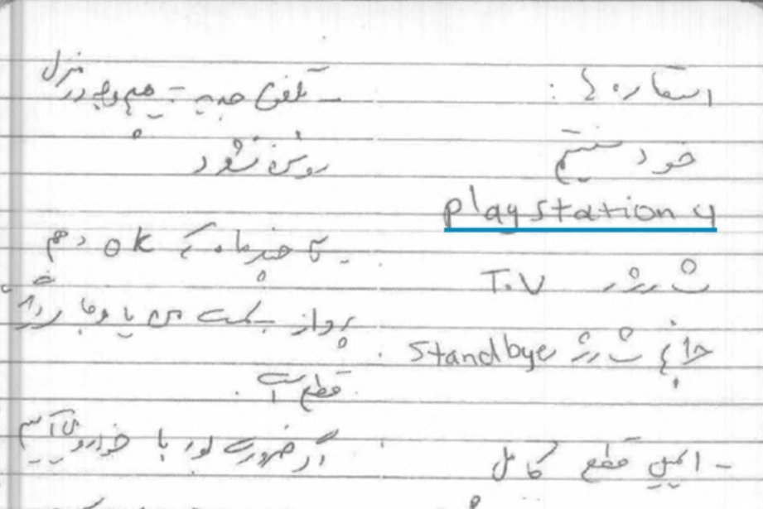

**حالا در گزارش جدید به دفترچه‌ای دیگر اشاره شده است که در ۲۸۹ یادداشت آن، جزئیات سفرهای اسدی به ۱۱ کشور اروپایی، آدرس مکان‌های قرار‌(از جمله هتل‌ها، رستوران‌ها و بعضی مکان‌های توریستی) و نام افرادی به رمز نوشته شده است که اسدی به آن‌ها پول نقد می‌داده است.**

**بنابر این گزارش، پرداخت‌های نقدی، هربار رقمی بین ۲۵۰۰ تا ۵۰۰۰ یورو بوده و پلیس درپی یافتن افراد نام‌برده‌شده در این دفترچه است.**

**براسای یادداشت‌های اسدی، او به افرادی در اروپا پول، هربار بین ۲۵۰۰ تا ۵۰۰۰ یورو نقد می‌داده است، با توجه به اطلاعات به‌دست‌آمده از این دفترچه، احتمالا اسدی هدایت شبکه گسترده‌ای از جاسوسان جمهوری اسلامی در کشورهای مختلف اروپایی را برعهده داشته است.**

**روزنامه فرانسوی لوموند، ۲۴ دی‌ماه، در گزارشی نوشت: «سرویس‌های اطلاعاتی جمهوری اسلامی ایران کاملا بسیج شده‌اند تا از محکومیت اسدالله اسدی به اتهام سازماندهی عملیات تروریستی در خاک فرانسه جلوگیری کنند.»**

**پیش‌تر هم‌زمان شدن برگزاری دادگاه اسدی و انتقال احمدرضا جلالی، پژوهشگر ایرانی‌-سوئدی زندانی در ایران، به سلول انفرادی برای اجرای حکم اعدام، عامل گمانه‌زنی‌هایی در رابطه با تلاش جمهوری اسلامی ایران برای مبادله اسدالله اسدی با جلالی شده بود.**

**دستگاه‌های اطلاعاتی غربی اسدالله اسدی را مامور وزارت اطلاعات ایران می‌دانند که در پوشش دیپلمات در اروپا فعالیت می‌کرده است.**

**او کارمند دایره‌ ۳۱۲ وزارت اطلاعات معرفی شده که مسئولیت امنیت داخلی را دارد و اتحادیه اروپا آن را تروریستی اعلام کرده است.**

**دادستان‌‌های پرونده اسدالله اسدی را «فرمانده عملیاتی» نقشه بمب‌گذاری در نشست سازمان مجاهدین خلق خواندند.**

**واحد خنثی‌سازی بمب بلژیک این بمب را «با کیفیت حرفه‌ای» توصیف کرده بود که در صورت انفجار می‌توانست خسارت شدیدی به بار بیاورد و وحشت بسیاری ایجاد کند.**

**عملیات تروریستی رستوران میکونوس یکی دیگر از اقدامات تروریستی جمهوری اسلامی بود که دادگاه‌های کشور آلمان سران جمهوری اسلامی از جمله: علی خامنه‌ای- علی اکبر هاشمی رفسنجانی و علی اکبر ولایتی وزیر خارجه دولت رفسنجانی و همچنین علی فلاحیان(وزیر اطلاعات وقت) را محکوم کرده و به پلیس بین‌الملل دستور داده شد به محض ورود این افراد به خاک اروپا آن‌ها را بازداشت کنند.**

**در این عملیات تروریستی چندین تن از رهبران حزب دموکرات کردستان ایران و... که در رستورانی با نام میکونوس گرد آمده بودند به قتل رسیدند.**

**یکی از تروریست‌ها کاظم دارابی بود که به قتل صادق شرفکندی اعتراف کرده و محکوم به زندان گردید و پس از گذراندن چند سال از محکومیت خود آزاد گردیده و به ایران بازگشت.**

**باید دید که آیا اسدالله اسدی بیست سال محکومیت خود را طی خواهد کرد و یا مانند دیگر موارد بعد از گذشت چند سال آزاد و به ایران بازخواهد گشت؟**

**در پایان لازم به تاکید است که نتایج این دادگاه یک دستاورد مهم برای همه اپوزیسیون سرنگونی‌طلب جمهوری اسلامی و شکست بزرگی برای جمهوری اسلامی ایران محسوب می‌شود. اکنون اپوزیسیون و فعالین سیاسی و اجتماعی وظیفه دارند دولت آلمان و دادگاه بلژیک را تحت فشار بگذارند تا شبکه وسیعی که در کشورهای اروپایی و اسکاندیناوی با این دیپلمات - تروریست و وزارت اطلاعات جمهوری اسلامی ایران همکاری کرده و پول و امکانات دیگر گرفته‌اند افشا شوند!**

**شایان ذکر است که جمهوری اسلامی ایران از همان روزهای نخست به قدرت رسیدنش پس از پیروزی انقلاب، با حمله به دستاوردهای انقلاب هم‌زمان سرکوب و سانسور، تهدید و ترور، شلاق و زندان، شکنجه و اعدام را آغاز کرد و تا به امروز ادامه دارد.**

**پنج‌شنبه شانزدهم بهمن ۱۳۹۹ - چهارم فوریه ۲۰۲۱**